产品使用说明书

AQY球压试验装置

使

用

说

明

书

产品使用说明书

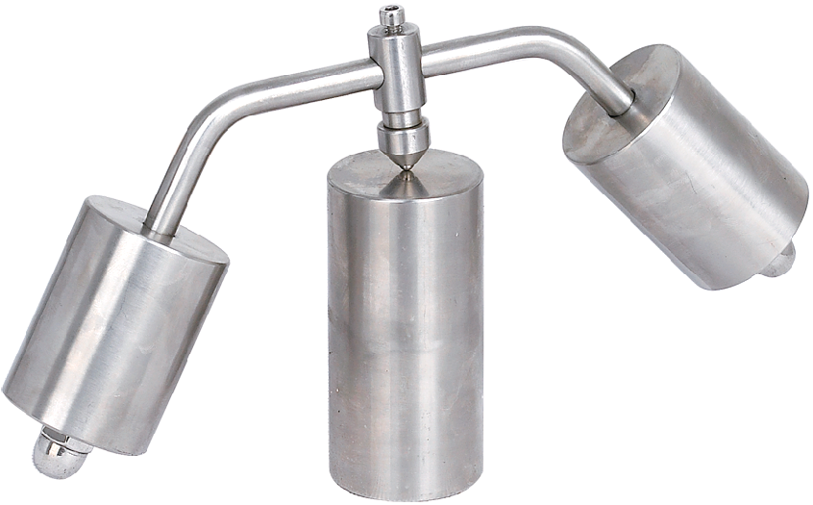
一、用途
本试验装置是根据GB2099等标准中规定的“球压试验”的要求而设计，主要用于对家用和类似用途插头插座产品进行耐热测试，是有关生产厂家和质检部门进行产品质量检测和控制所必须的设备。

二、技术参数：
1.球直径5mm（R2.5mm）
2.总试验压力：20N±0.2N
3.样品支座：直径50mm、长度100mm实心不锈钢圆柱体
4.制作材料：全部采用不锈钢材料
5.参照标准：GB4706.1-2005、GB2099.1-2008、GB/T5159.21-2006、IEC60695-10-2:2003
备注：球压试验仪另需要个高温箱（烤箱）配套使用

产品使用说明书
三、使用方法
球压试验是将钢球（R2.5mm）和总试验20N±0.2N的球压试验仪，压在呈水准状态且置于加热箱内的试品表面上，在试品规定的温度下经60min+2min/0min后，将试品快速（＜10s）侵入20℃±5℃水中冷却6min,从水中取出3min内测量试品表面压痕直径，视压痕直径是否超过2mm来评定试品在该规定的温度下的耐热变形能力
按试验要求先将球压试验装置放在加热箱内足够长的时间，以确保试验开始之前，球压试验装置已经达到稳定的试验温度。
- 将被试部件放置在支承座上，使之与支承座直接接触。
- 将被试部件的表面置于水平位置，将钢球压住该表面（见下图）。试验要在标准规定温度的加热箱内进行。
- 试验达到标准规定的时间之后，将球从试样上卸下，按标准规定的要求冷却之后，测出钢球压痕的直径，判定是否合格。
四、维护保养
本装置用过之后擦拭干净，放在室内干燥、无尘的地方。

